**Opakování východní Evropa**

1. Vypiš 3 Ruské (evropské) řeky………Volha, Ural, Severní Dvina, Pečora………………………………………………………
2. Jmenuj 3 Ruská jezera …………………Ladožské , Oněžské, Bílé, Pskovské, Čudské, Vygozerovo……
3. Jak se jmenuje část Ruska ležící izolovaně u Baltského moře?………………Kalinigradská………
4. Jak se souhrnně nazývají Estonsko, Lotyšsko, Litva ?……………Pobaltské republiky…………………
5. Ve východní Evropě převažuje náboženství ……………………pravoslavné……………
6. Jak se jmenuje písmo používané ve východní Evropě?………azbuka - cyrilice……………………
7. Co do řady nepatří a proč?

* Dněpr - Dněstr - Volha - Kola - Don - Ural …………Kola - poloostrov……………………………
* Minsk - Nižnij Novgorod - Kazaň - Samara - Rybinsk ……Minsk -město neleží na Volze
* Lvov - Charkov - Oděsa - Hoverla - Kyjev ………Hoverla -hora…………………
* Rostov na Donu - Riga - Tallinn - Vilnius ……Rostov na donu -není hl.město……………

1. Zubr evropský žije v 10. Kurská kosa je
   1. Běloruském pralese a. Moldavská přehradní nádrž
   2. **Bělověžském pralese**  b. Estonský národní park
   3. Povolžském pralese c. **Litevský poloostrov**
2. V Litvě se nacházejí naleziště? 11. Nejdelší železniční trať na světě se jmenuje
   1. ropy a. **Transsibiřská magistrála**
   2. zlata b. Východoevropská dráha
   3. 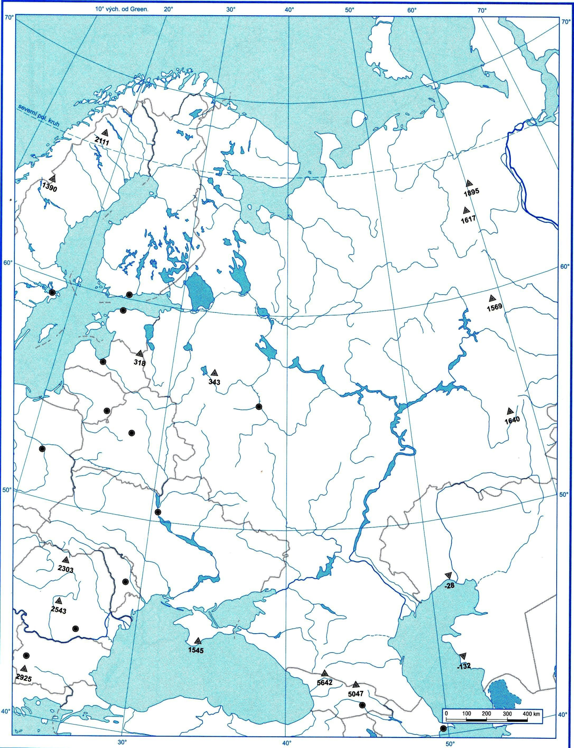**jantaru**  c.Čerezruskaja trasa

**vyznač na druhé straně na mapuotázku 1. 2.+Kišiněv,Ural,Bílé moře,Azovskémoře,Rižský záliv**